**Федеральное государственное образовательное бюджетное учреждение высшего профессионального образования**

**Московский технический университет связи и информатики**

**КАФЕДРА ИНФОРМАТИКИ**

**Лабораторная работа по теме 3  
Работа со списками на Python**

**Выполнил:**

**Студент группы БВТ1701**

**Санцов Михаил**

**Вариант 22**

**Москва 2019**

**Цель работы:** ознакомится с работой со списками, научится задавать условия, которые удовлетворяли бы программе списков, а также рассмотреть взаимодействия и функционирования списков со специальными заданными методами модулями библиотеки Python

**1 Формулировка задания на лабораторную работу**

Описать функцию, которая создавала бы список только из числовых элементов списка-аргумента. Список может содержать подсписки произвольной глубины.

**2 Техническое задание**

-Параметры ввода: str1-строка, переопределяющаяся под список, в который добавляются элементы массива, len- глубина списка,

-Параметры вывода: mas[]– cписок с заданной глубиной, а так же численными элементами

-Вспомогательные переменные: a=1- отвечает за глубину, mas1[]- список, в котором создается массив при помощи метода str1.split, mas2[]-массива, в котором происходят изменения для исходного mas[]

**3 Функции программы**

-def is_number(s):

Используется для распознавания является ли элементы строки числами

-def function(len):

Функция описывающая список с любой глубиной, численными элементами

**4 Код программы**

def is_number(s):

try:

float(s)

return True

except ValueError:

return False

def function(len):

mas2=[]

a = 1

while(len != 0):

print("Введите элементы через пробел массива ", len, " глубины")

str= input()

if a != 1 :

mas2.append(mas3)

mas1 =(str.split(" "))

for i in mas1:

if is_number(i) == True:

mas2.append(int(i))

mas3 = mas2

mas2 = []

len -= 1

a += 1

return mas3

len = int(input("Введите глубину списка\n"))

mas = function(len)

print(mas)

**5 Результаты программы**

На рисунке 1 изображен результат программы при выполнении 1 пункта задания

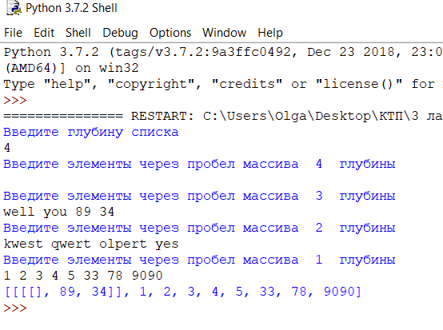

Рисунок 1 – результат программы.